教育部人事處所屬人事機構推動「十圈十美」計畫
「推動強化公務人員終身學習及專書閱讀」工作圈
終身學習及專書閱讀推動資訊網後台系統填寫說明書
負責學校：國立虎尾科技大學
終身學習及專書閱讀推動資訊網首頁(http://readbooks.nfu.edu.tw)
平台亦可自虎尾科技大學網頁http://personnel.nfu.edu.tw/bin/home.php連結。
各校帳號均為：309010000E，密碼均為：person0002
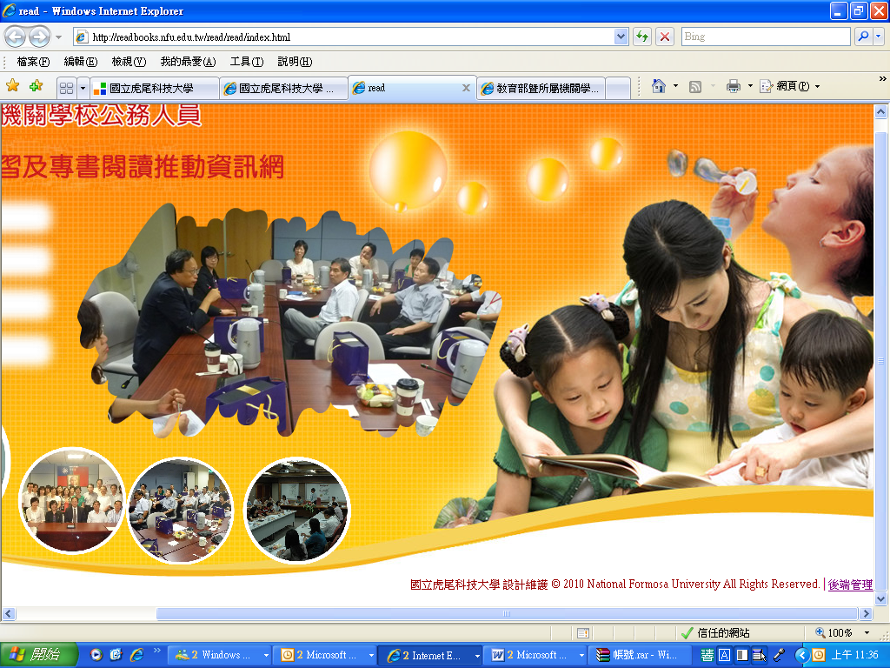
- 登入：填寫帳號(帳號：309010000E，密碼：person0002)
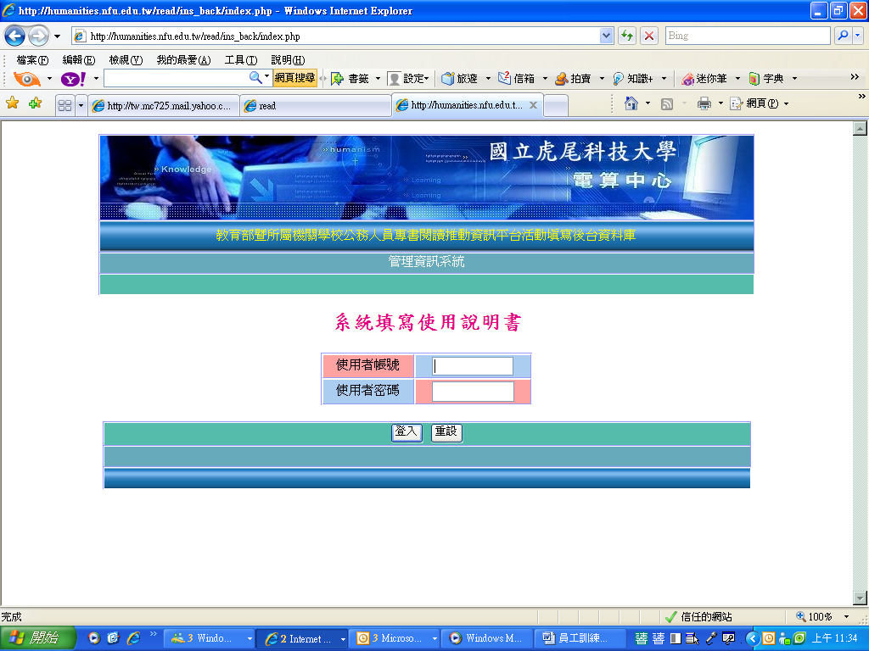
請填入帳號、密碼
2.登入後畫面：選基本設定
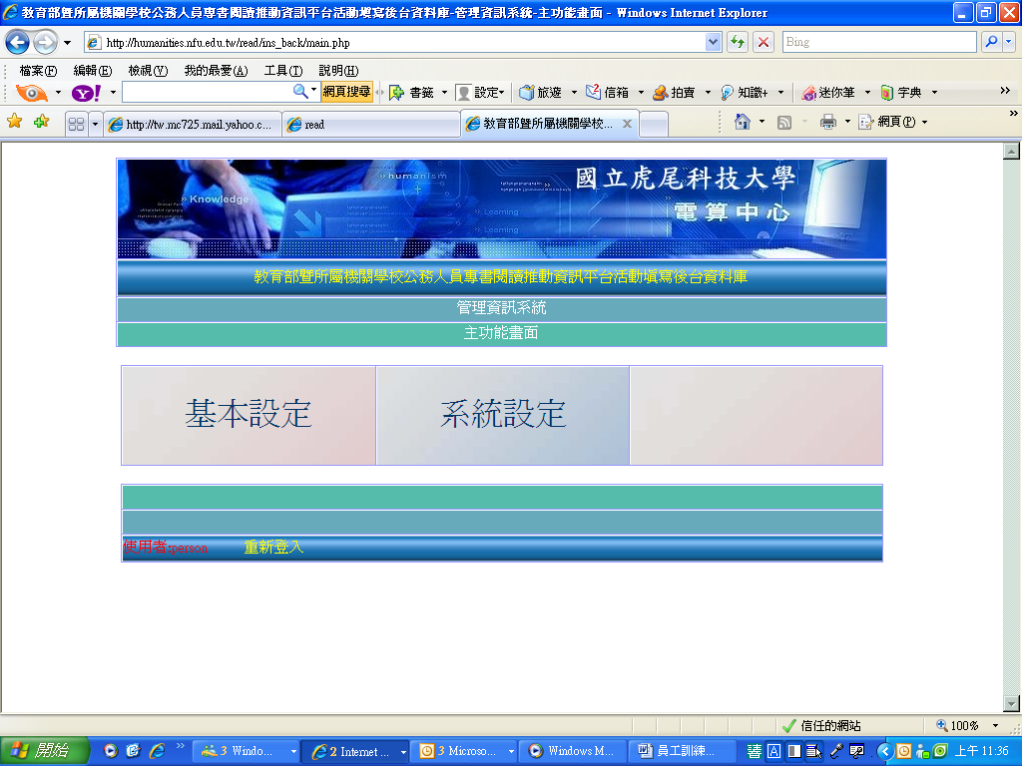
3.請點選：活動申請檔
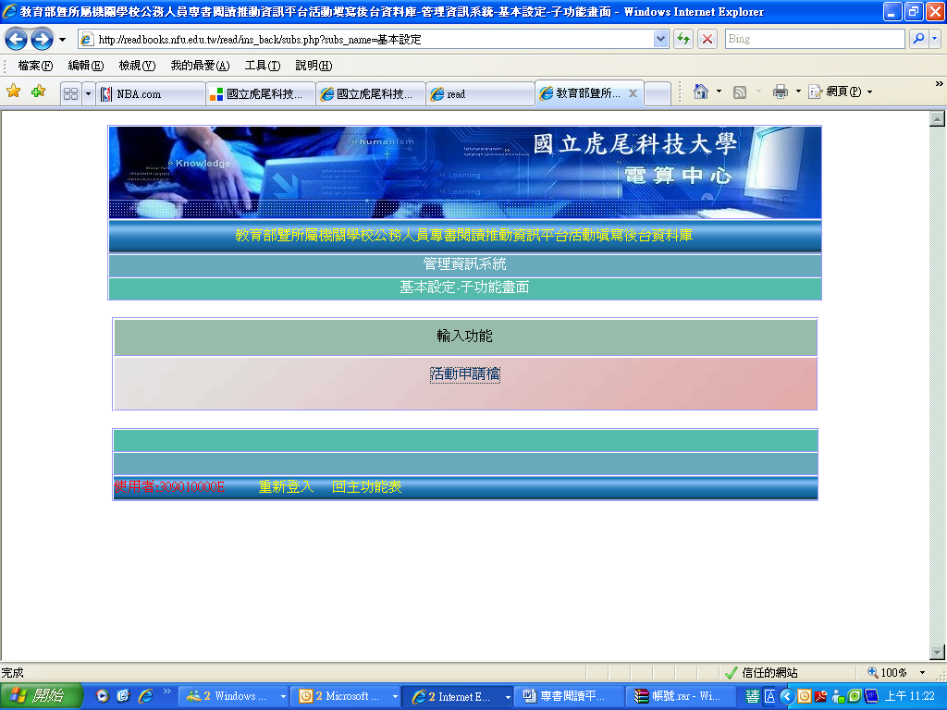
4.新增活動資料：
步驟一：請點選新增資料
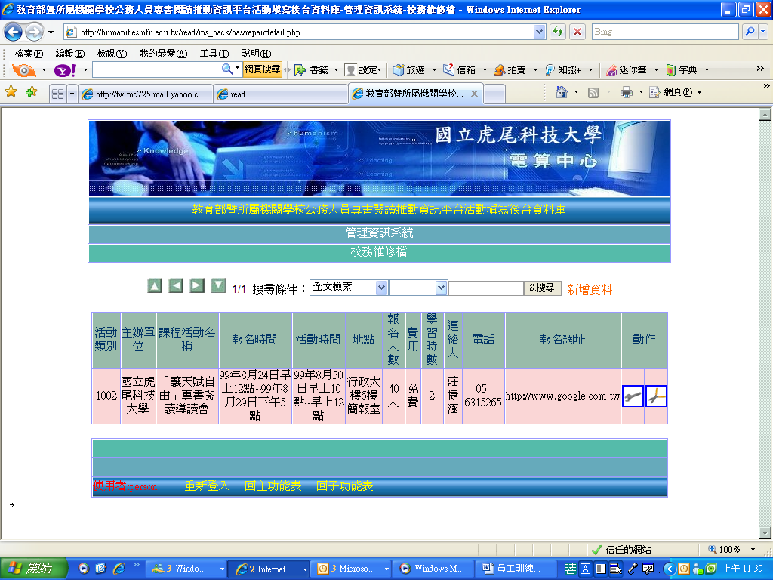
步驟二：請由活動類別以下開始填寫資料，報名時間及活動時間請勿變更格式，填寫完畢後請按確定新增，即可至前台查詢資料是否登錄成功。
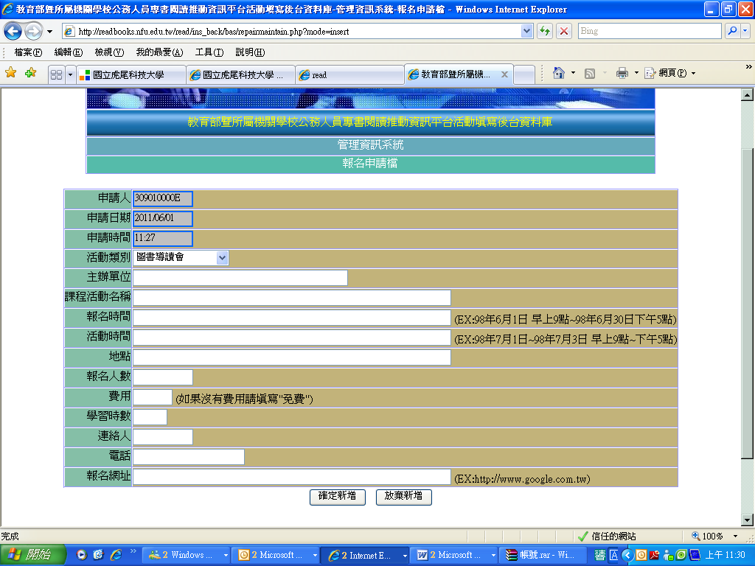
前台資料已登錄成功
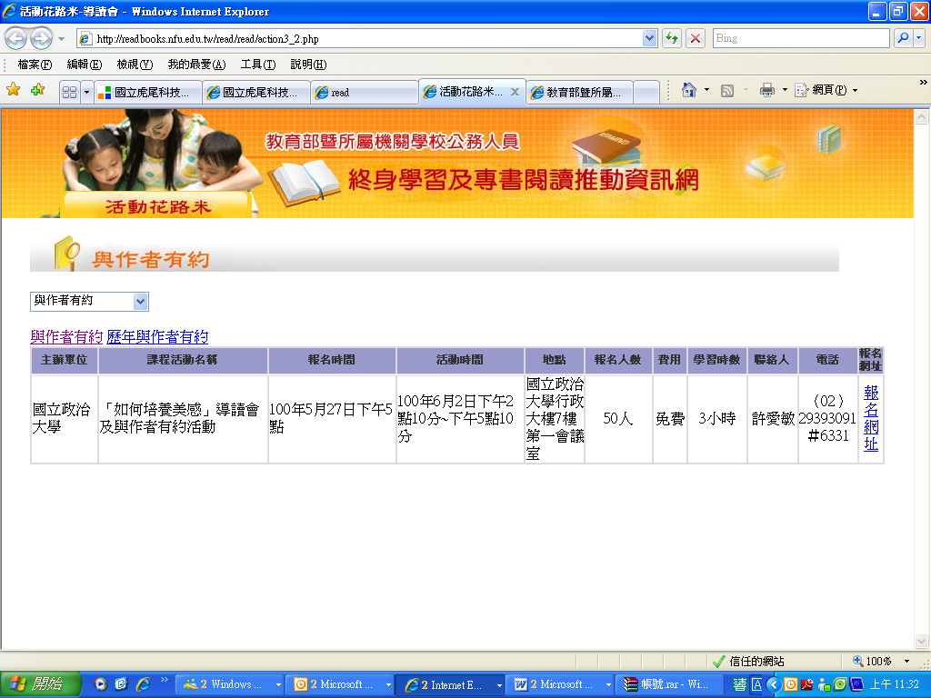
5.修改活動資料：請點選 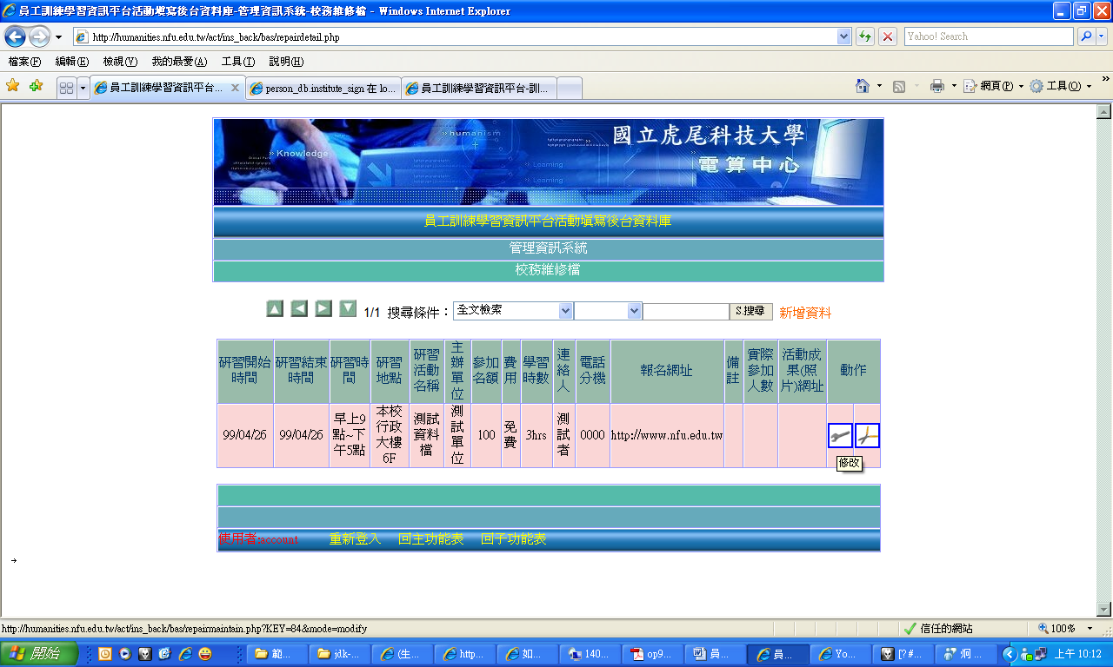
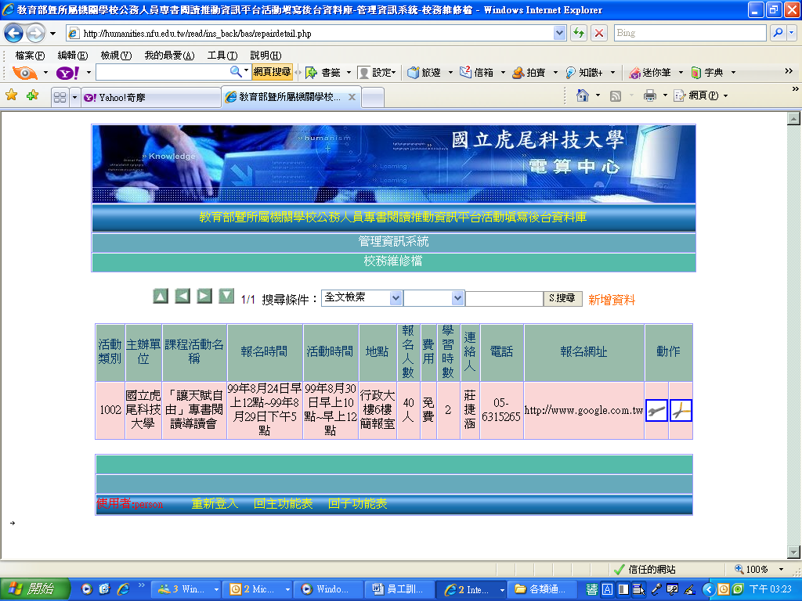
之後會出現之前填寫畫面，修改完畢後，請按確定修改
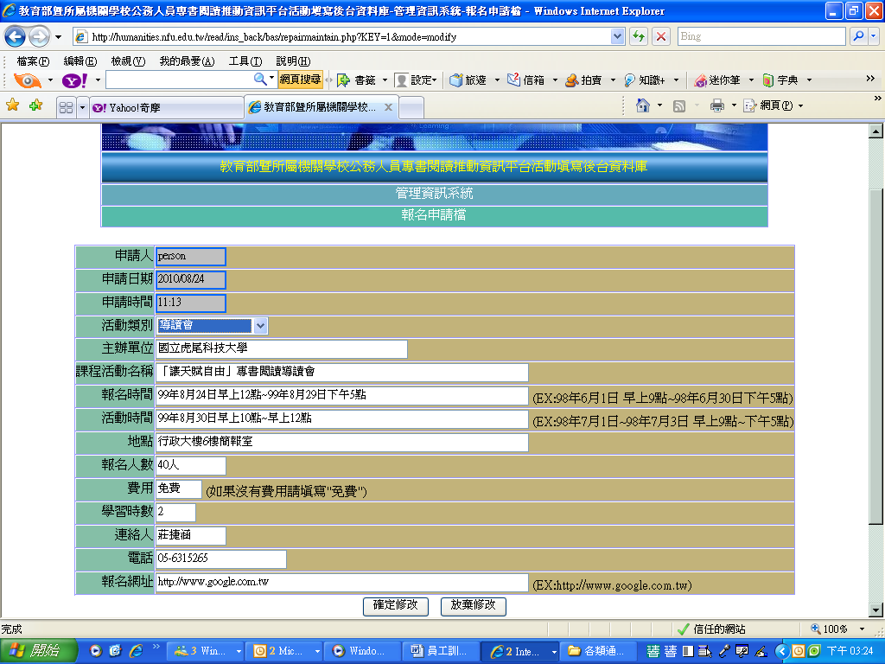
6.刪除活動資料：請點選
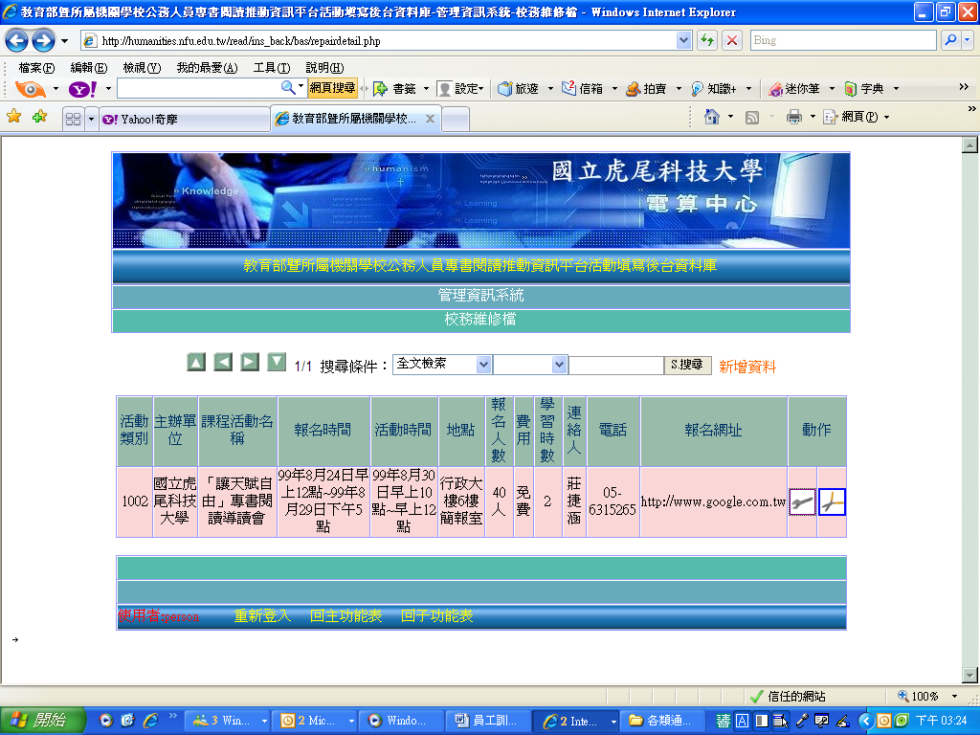
選擇確定刪除後即刪除該筆活動資料
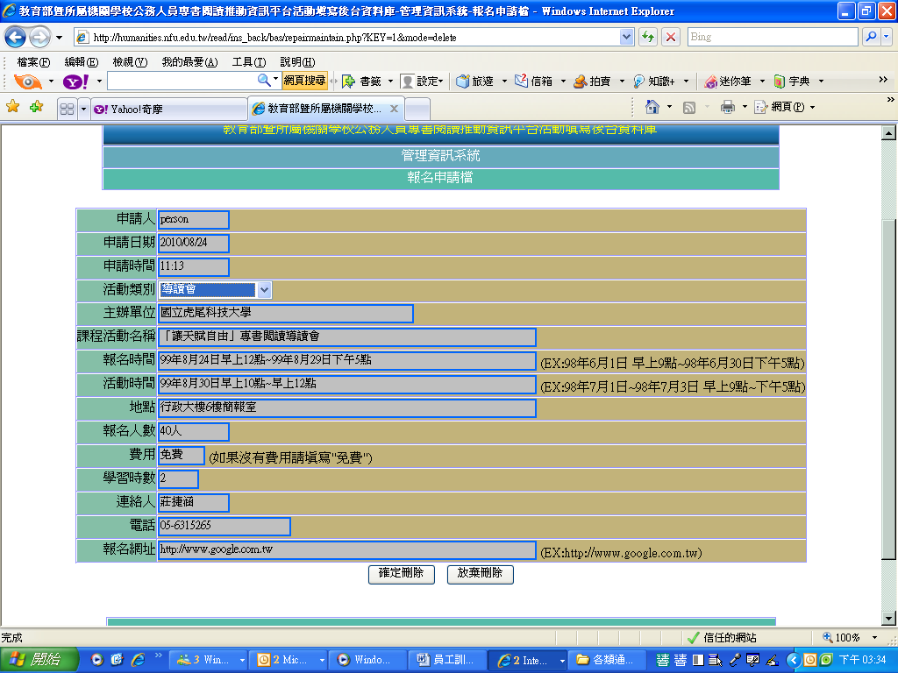

操作完畢後請將視窗關閉~謝謝^^

